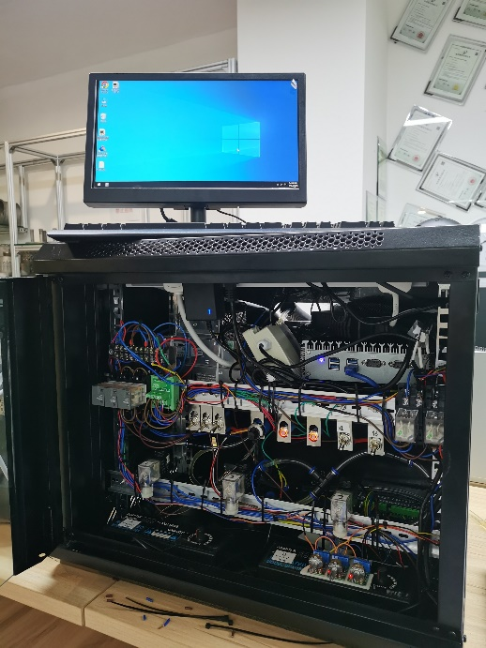**试车台控制箱说明书**

1. 安全

试车台使用220V市电供电，总功率小于400W。拥有3个12V直流电源，直流电源有220V接线端子，小心触电。

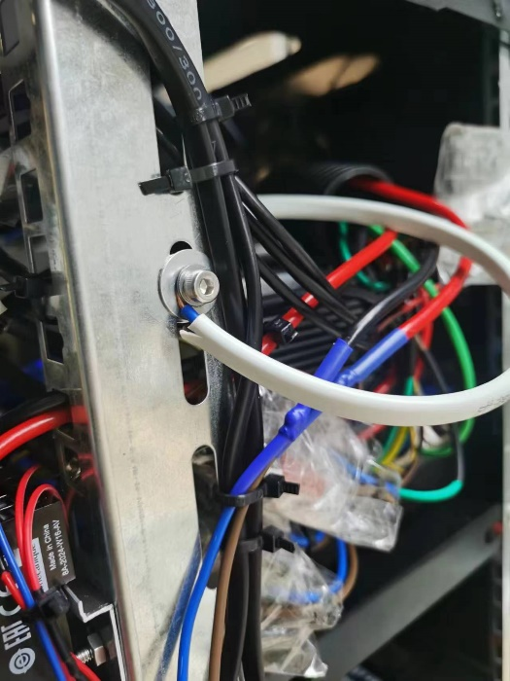为了保证操作员的安全，试车台的实验箱进行了接地处理。插座上最右侧的接头只使用了地线，并将地线连接到了机箱的柱子上，经过测试，所有的铁质开关均与插头的地线连通，而与火线和零线不连通。

1. 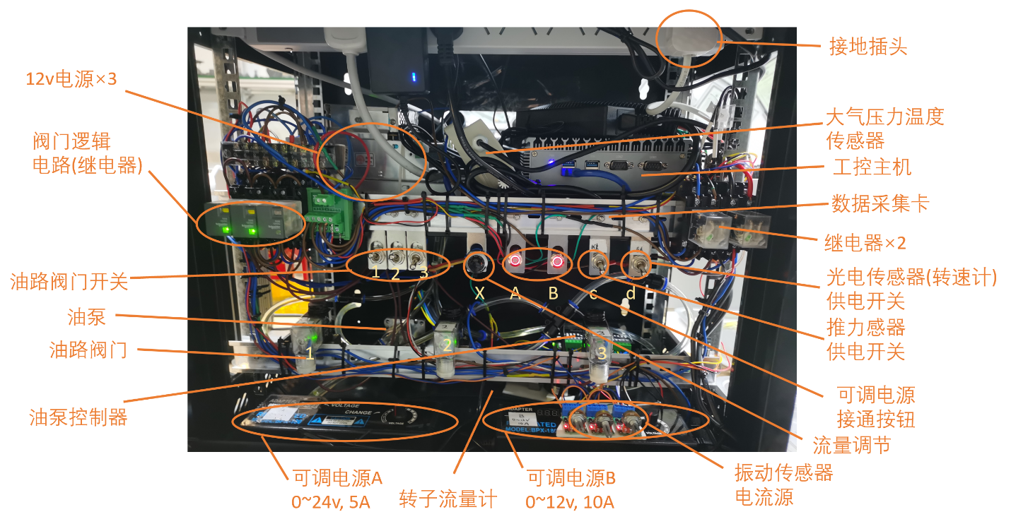 试车台控制箱功能一览
2. 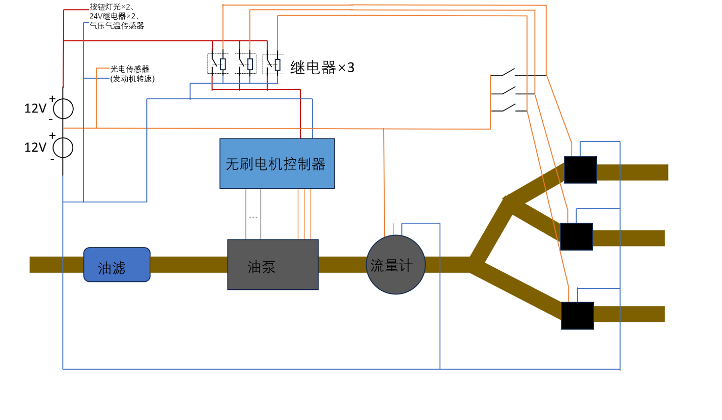 油路

使用三路钮子开关控制电磁阀的通断，电磁阀是艾拉瑞尔常闭DC12V。经过三个钮子开关后的电位分别接到三个DC12V继电器，形成了一个或门逻辑电路，这样保证必须在有一路油路打开时才能启动油泵。流量计采用的是上海基深仪器仪表的CX-M6-AL，量程是0.03~1.8L/min，可以使用5~26V供电，每个脉冲表示0.5mL。流量计是精密仪器，必须使用油滤，买来的流量计自带油滤。流量计的信号线不能接到电源上，否则会烧坏。油泵当前使用的是Vikda的3.6L泵头配无刷电机带驱动器全套。油泵也必须使用油滤，否则容易损坏。下图所示是油泵的无刷电机的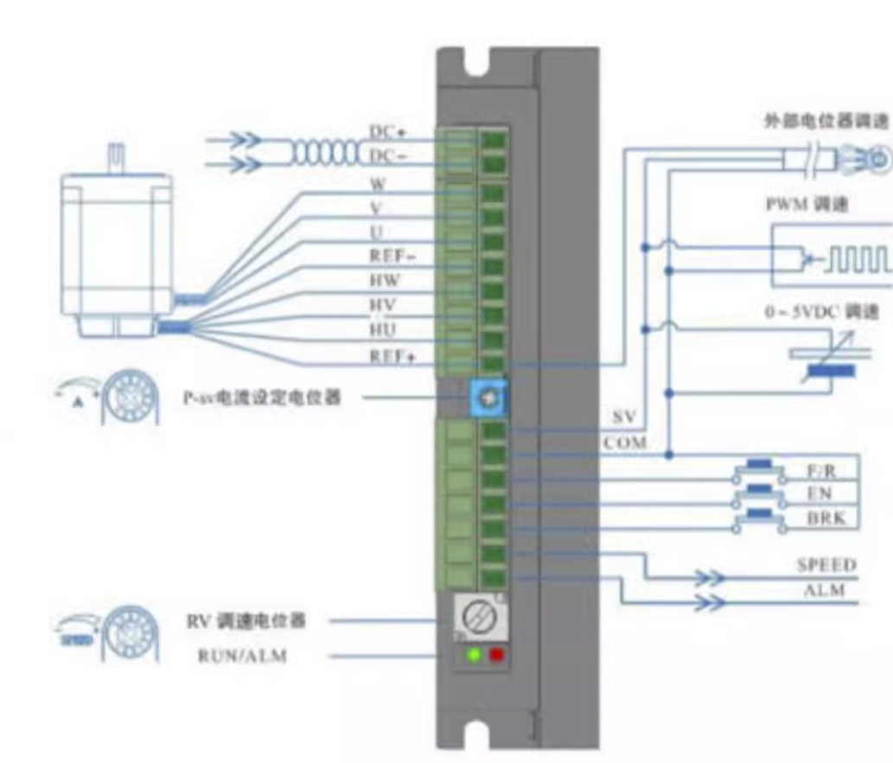控制器的接线方法。只有将EN端口和BRK端口连接到地COM端口之后，无刷电机控制器才会开始工作。无刷电机控制器自带滤波器，在SV端口使用电位器、0~5V电压信号、PWM信号都可以实现电机的控制。无刷电机控制器自带的RV调速电位器打开后可以使油泵的电机保持一个最低转速运行。同时无刷电机控制器还能输出油泵的转速信息。

在整个油路中，使用螺丝接头的地方已经缠上了生料带，使用宝塔接头的地方使用了扎带扎紧。油泵可以承压15Bar，PU快速气动接头可以承压10Bar。

1. 数据采集卡

数据采集卡采购的是阿尔泰科技USB2871C-D带端子板版本。

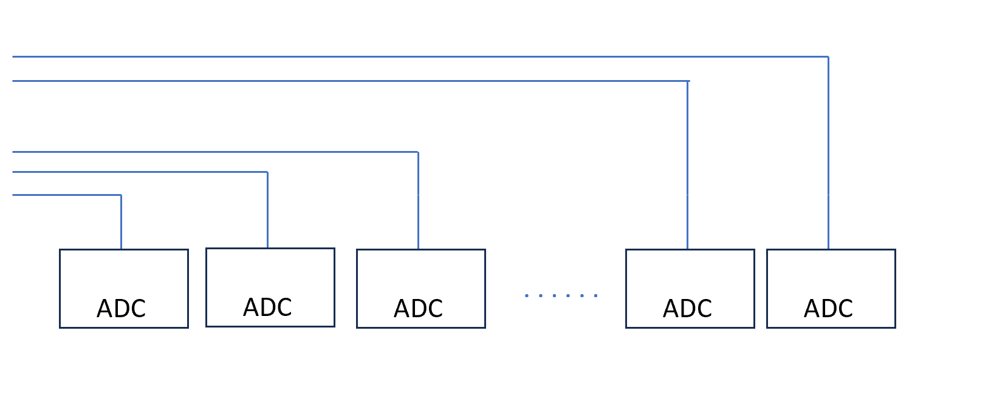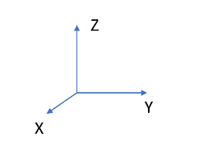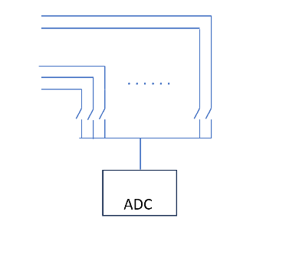有16路同步模拟输入，最大采样率是250k每秒，16位精度，模拟量的测量范围是-10~10V。振动传感器的响应频率最高是10kHz，250k每秒的采样率已经足够。它有4路计数器输入，最大输入频率是5MHz，最高可以采集每分钟3千万次的脉冲信号，对于发动机转速的采集已经完全足够。

这款采集卡是同步数据采集卡，同步采集卡和异步采集卡的区别如上图所示。ADC是analog to digital converter的简写，它将模拟信号转化为数字信号。最左边的是异步采集卡，所有信号共用一个ADC，通过控制开关的关断使用同一个ADC依次采集每路信号。这样降低了成本，但是每路信号并不是准确地在同一时刻采集的。在采样率较高且信号变化不大时，这样细微的时间差异并不会造成太多影响。中间的图是同步采集卡，每一路信号单独配备一个ADC，成本便增加了。由于加速度是一个矢量，而振动传感器只能采集一个方向的加速度，在采集加速度时是xyz三个方向分开采集的。考虑到在后续计算中研究加速度的方向的需求，这里选用了同步采集卡。

1. 数据采集系统软件安装

采集卡的驱动程序一定要安装ArtDAQ_1_9_71以上的版本，早期的版本在labview中将无法使用。数据采集系统程序使用labview编写，已经测试过的是2020 20.1.0 版本。采集卡的驱动安装好后会多出一个名叫DMC的程序，用于管理设备更新设备驱动。可以在采集卡驱动安装目录下（通常是C:\Program Files (x86)\ART Technology）的ART-DAQ\Samples文件夹中找到各种编程语言调用采集卡驱动采集数据的例子，可以修改这些例子来给试车台数据采集系统增加更多的功能。

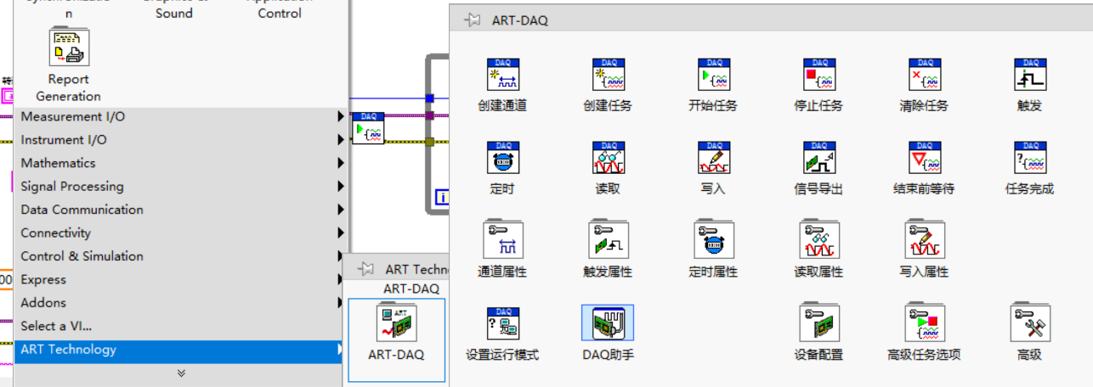采集卡驱动正确安装后，在labview的程序框图的控件列表中会多出ART Technology的控件集合这便是采集卡的labview接口。

1. 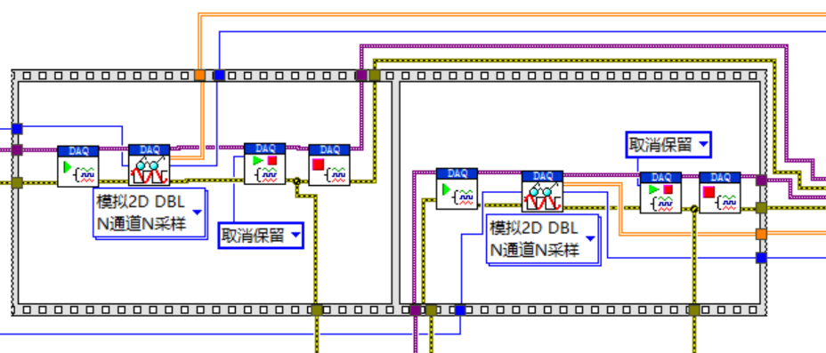 数据采集系统程序以及数据采集过程

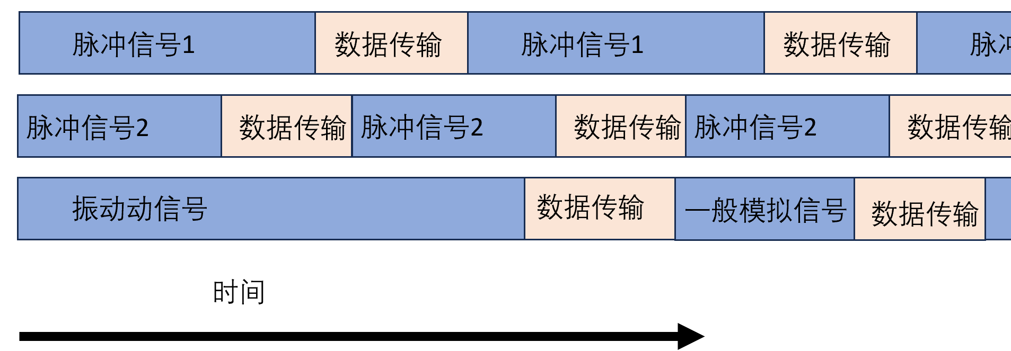虽然阿尔泰科技USB2871C-D数据采集卡允许在labview的程序中创建多个数据采集任务并行运行，但由于振动信号的连续数据采集与温度、压强等一般模拟信号的采集使用的是不同的采集模式，并且这里只有一张数据采集卡存在资源占用的问题，程序中振动信号与一般模拟量信号的采集存在严格的时序关系。如上图所示，程序中的形如电影胶片的框图便表示了严格的时序。程序中始终是先进行振动信号的采集，解除硬件资源锁定之后再进行进行温度、压强等一般模拟信号的采集，然后再解锁硬件资源锁定，不断循环。时序图大致如下所示，蓝色部分表示数据采集，黄色表示数据传输。由于一些实际的通讯通道的占用等问题，数据采集的时序并不一定是严格按照下图进行的，但是振动信号的采集和一般模拟信号的采集总是存在严格的先后关系。从上图中可以看出，振动信号的采集如同示波器的波形采集一样，我们不能采集所有时刻所有的振动信号，只能采集一个个窗口中的振动信号，这个窗口足够大使得我们能够观察到发动机振动的特征。在振动信号的采集窗口中，数据采集卡通常会以非常高的采样率运行，而在普通模拟信号的采集过程中采样率会稍微低一些。对于脉冲信号和一般模拟信号，由于短时间中的变化不大，可以认为采样是连续的。

普通模拟量如推力、温度，由于传感器的信号通常在几十毫伏的量级，空间中各种电磁波以及市电所产生的电磁噪声有时甚至在几百毫伏的量级，在测量这些信号时，程序会一次采集1000（或者更多，可以按需更改）个信号然后取平均数。

1. 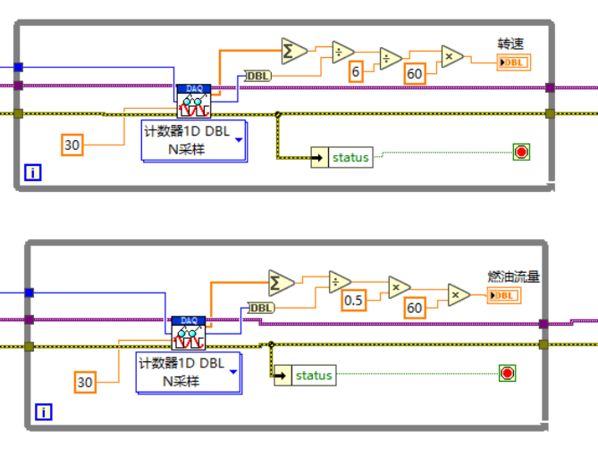 脉冲信号的采集

发动机的转速以及流量计的流量都是以脉冲信号来表达的。数据采集卡有三种脉冲信号采集模式，分别是低频、高频、大范围。三种模式采用不同的计数原理。脉冲信号由计数器采集并测量，USB2871C-D有4路计数器输入，计数器可以使用外接时钟也可使用板载时钟。4个计数器输入信号引脚分别是PFI1、PFI5、PFI9、PFI13，具体可以参考数据采集卡产品手册的3.3，脉冲测量程序可以参考安装目录下的例子。

上面的程序框图便是脉冲信号的处理程序。需要注意的是，对于不同的传感器，一个脉冲可能表示不同的单位，在更换传感器后应修改乘数。在上图脉冲信号的计算框图中，首先将数列相加再除以采样点数得到脉冲频率的平均数，乘上每个脉冲所表示的单位，再乘上60，得到每分钟的所转过的圈数或流过的流量。例如上图中的第一个框图是发动机转速信号的处理程序，对于一圈6个脉冲的霍尔传感器，信号频率需要除以6，而对于一圈1个脉冲的光电传感器，信号频率只需要除以1。

1. 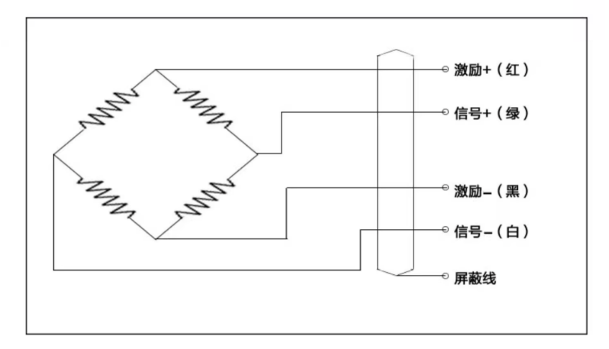 压力(发动机推力)信号

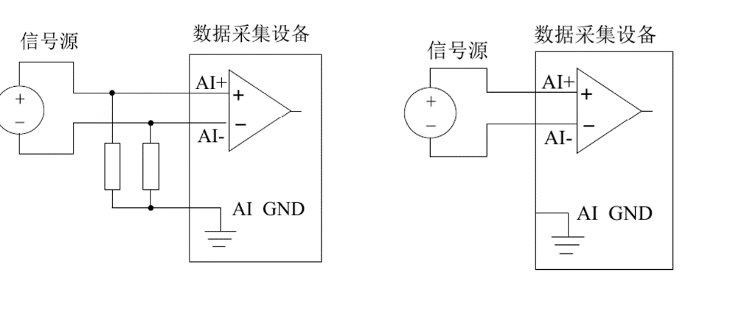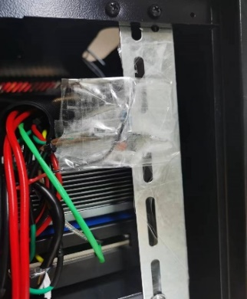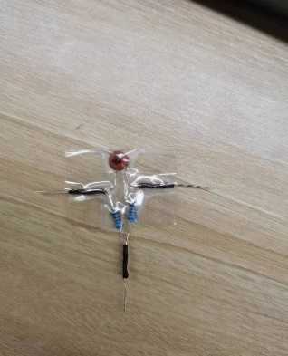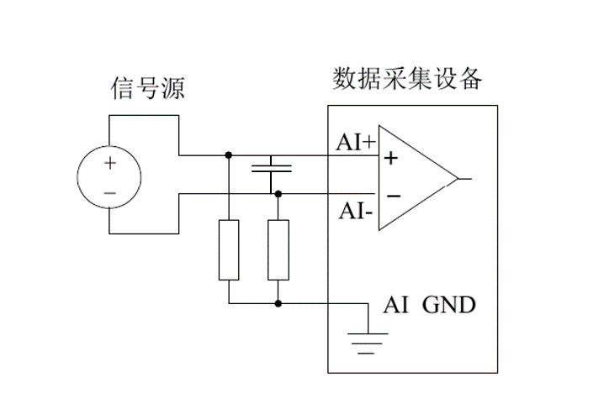压力信号的测量采用的是S形压力传感器。下面的图片展示了S形压力传感器的接线方式。本质上S形压力传感器是4个电阻，当传感器受压或者被拉伸时，由于形变，电阻的阻值会发生微小的改变。在量程范围内，认为输出端的电势差与受到的压力或拉力成正比。当前采用的是lYoys的5~50kg压力传感器，推荐激励电压是10V~15V，输出是2mV/V，意为，当激励电压是U时，在受到量程的最大压力或者拉力时，输出端的电势差是(2mV/V)*U。

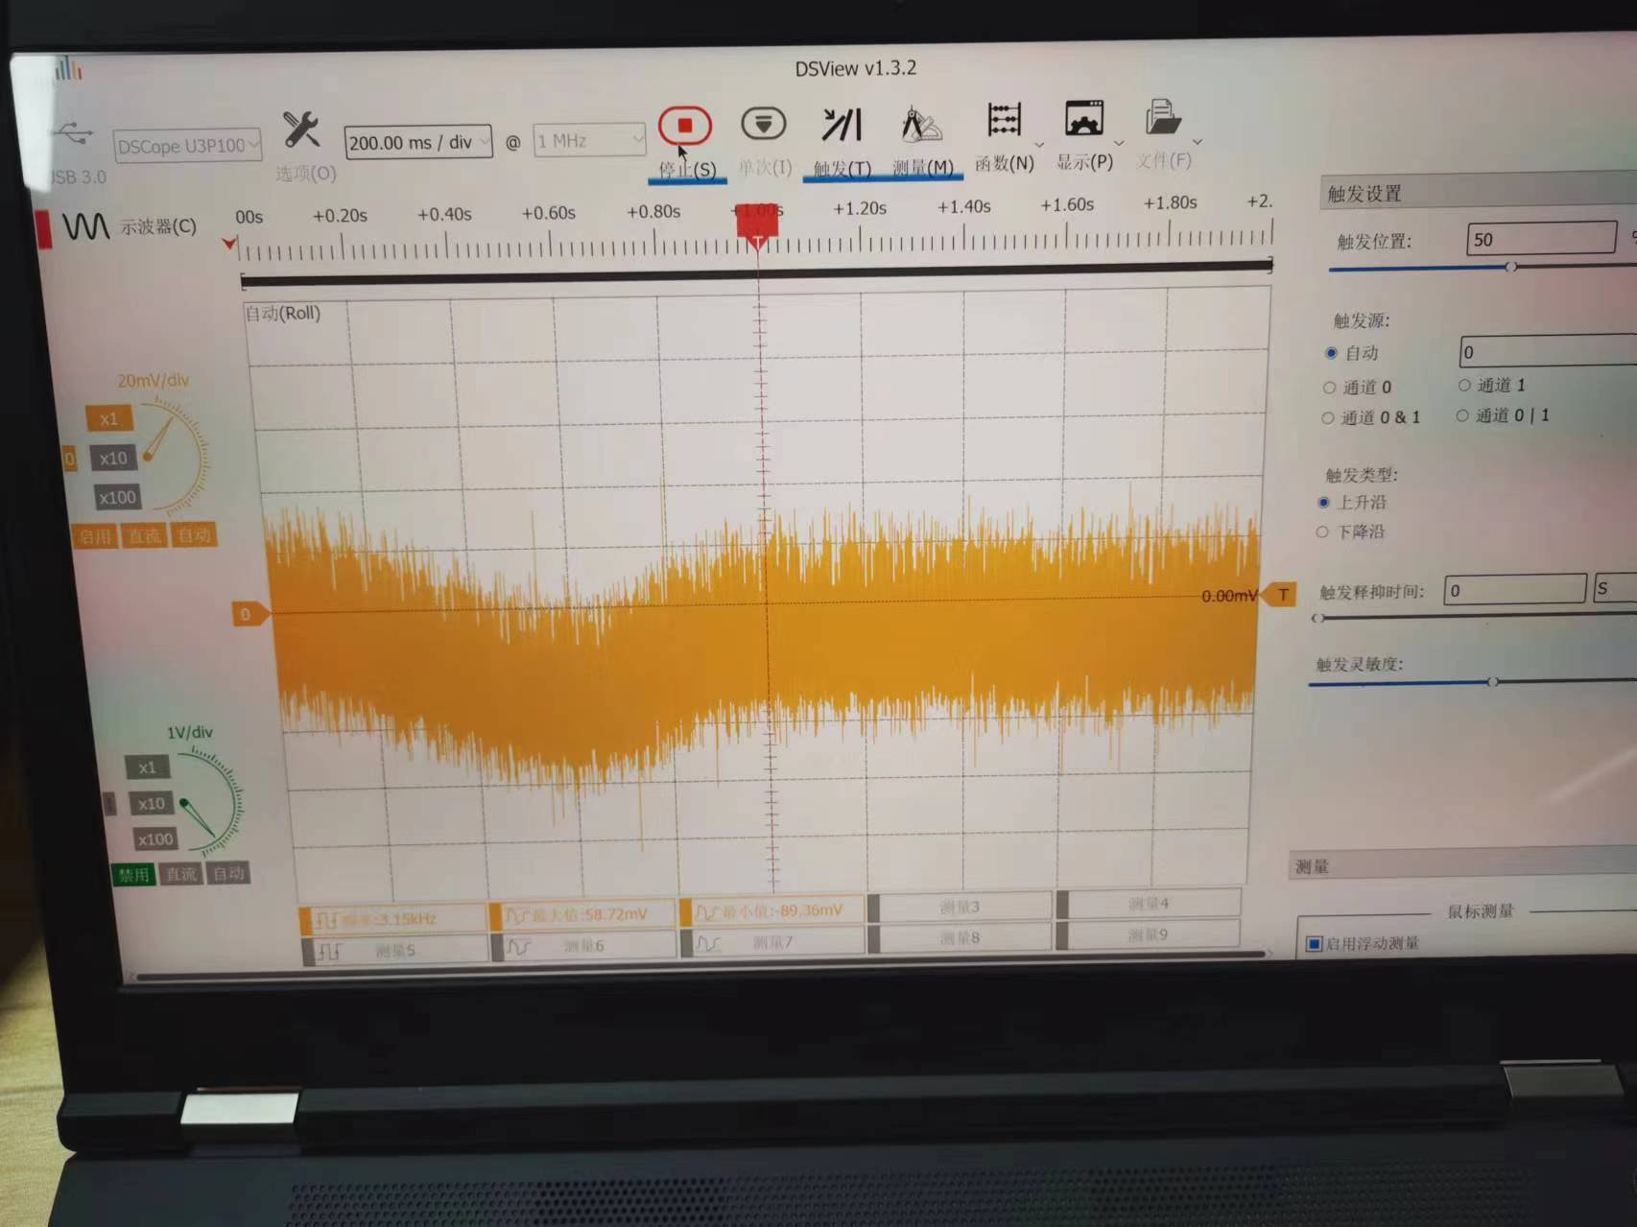对于输入的差分电压信号由于采集卡的设计原因，差分信号两端的输入输出电流不一定守恒，所以需要使用下拉电阻提供额外的电流来达到平衡，如上面的第一个图片所示。试车台使用了一个独立的12V电源为S形压力传感器供电，采用了上面第二幅图所表示的电路。两个电阻阻值为68kΩ，远大于推力传感器内阻，同时在信号输入线上接了一个0.1μF的电容用来过滤高频噪声、稳定信号。下图是推力传感器的信号波形。通过求平均数滤波，采集卡能正确地得到推力传感器的输出波形。

1. 热电偶排温信号

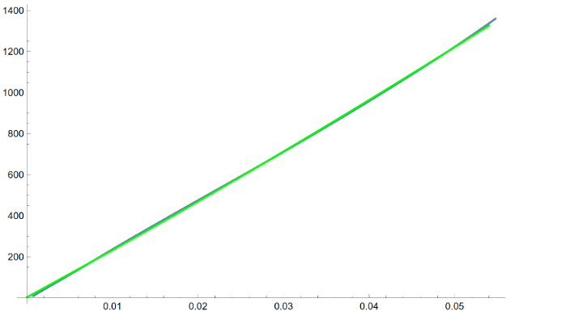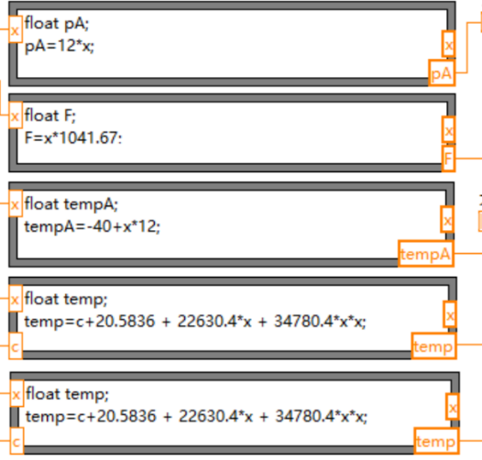试车台控制箱使用K型铠装热电偶来测量排温信号。热电偶回路中热电动势的大小，只与组成热电偶的导体材料和两接点的温度有关，而与热电偶的形状尺寸无关。通过查阅，得到K型热电偶输出端的电势差与冷热两端的温度的关系，这里冷端温度假设为9℃。使用二次函数拟合热电偶数据曲线，得到表达式是-0.113914 + 0.0438591 x - 2.33678*10^-6 x^2。下图中绿色为拟合出的曲线，蓝色为原始的曲线。

右侧的框图是程序中推力、排温、大气压力、大气温度等模拟量的计算。排温的计算便使用了拟合出的表达式，同时还引入了一个修正项c，用来避免由于数据采集卡模拟量输入端口的细微差异导致的两个热电偶在室温下读数不同的情况。

类似于压力传感器，热电偶本身也是一个天线，信号有相当大的噪声。所以也采用了多次采样求平均值的方法。

1. 大气温度压力传感器

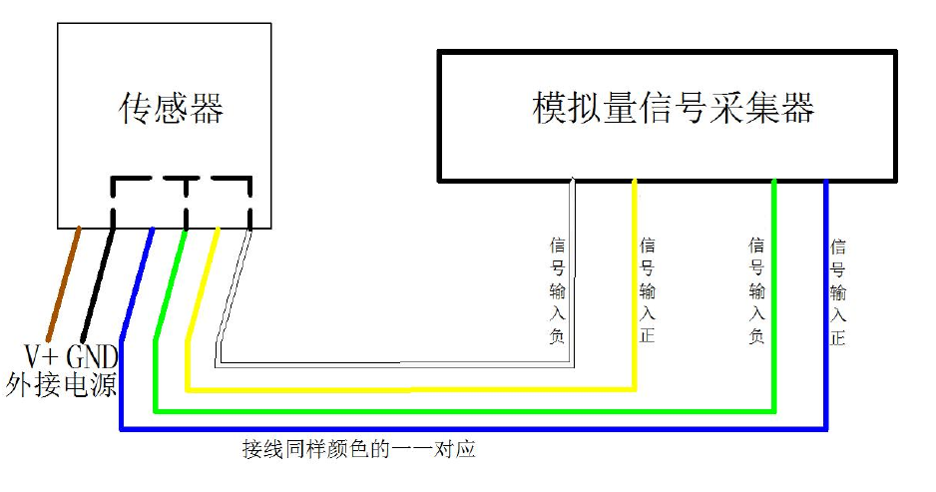大气温度与大气压力传感器当前采用的是建大仁科的大气压力温度传感器0-10V模拟量输出型。该传感器输入为24V，输出方式是使用0~10V的电压来线性地表示量程中的数值。例如温度量程-40~+80°C，当输出信号为 5V 时，由于温度量程的跨度为 120°C ，用 10V 电压信号来表达，120°C/10V=12°C/V，即电压 1V 代表温度变化 12°C，测量值为 (5V-0V)*12 °C/V+(-40°C)=20°C。气压的量程是0~120kPa，同理可得气压的计算表达式。下图为气压传感器的接线方法，蓝色和绿色是温度信号的输出线，白色和黄色是气压信号的输出线。

1. 振动信号

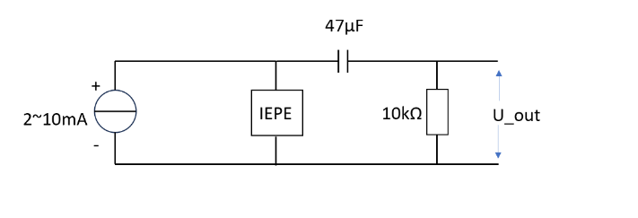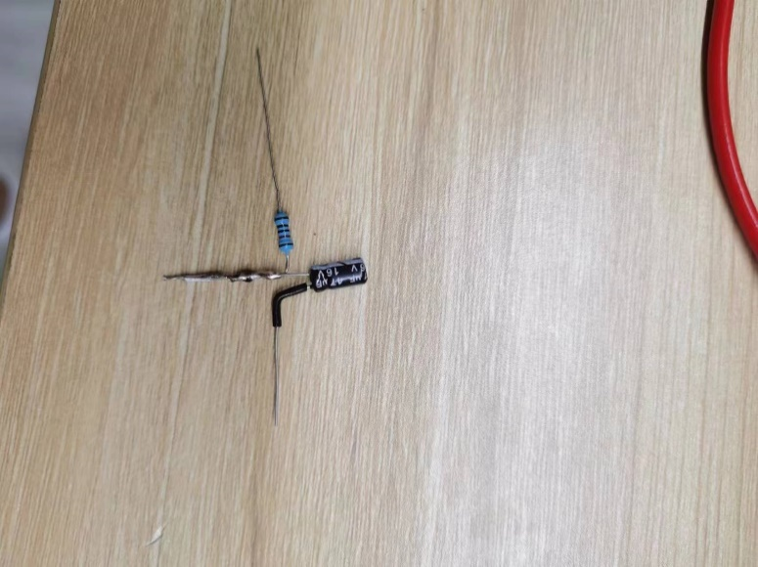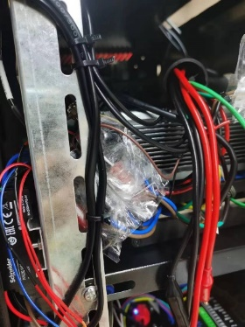振动信号的测量使用的是IEPE加速度传感器。它带有一个放大器，外置的电流源将电流引入加速度传感器。加速度传感器内部的电路使传感器的加速度和它对外表现出的电压波动成正比。它的输出信号是交流信号叠加在直流电源上的电压信号，所以还要通过阻容耦合，将信号中的直流成分去掉，使其变为以0V为基准的波形，电路图如下。

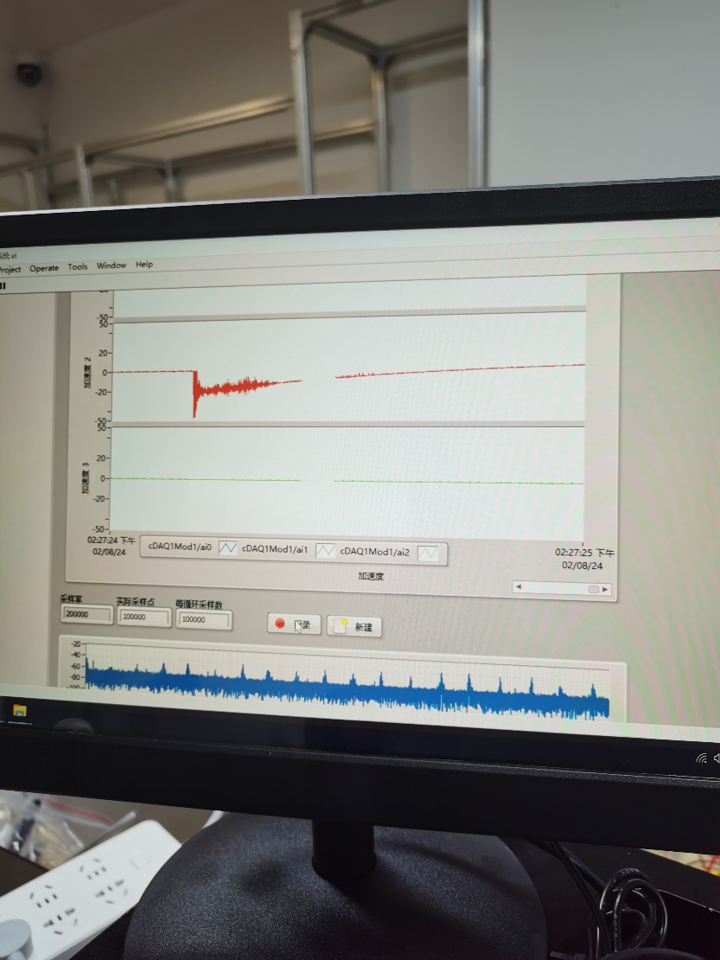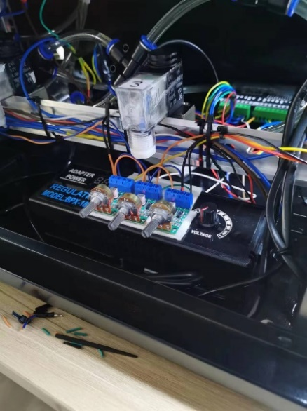下面的两幅图中的左边展示的是分别给三个振动传感器独立供电的三个电流源，这三个电流源的输出电流是0~20mA，最高输出12v电压，振动传感器的正常工作电流是2~10mA，可以承受的电压是18~30v。所以为了使振动传感器正常工作，只需要将电流源的电位器拧30~60°即可，但一般来说并不会烧坏传感器。

如上面右侧的图片所示，由于电容选择得比较大，所以对于激冲加速度信号会有一个1秒左右的拖尾，但是对于稳定的振动信号能较好地测量。若要后续改进可以选择一个1μF左右的电解电容。同时可以看到，图中的振动信号有一部分是空缺的，在这段空缺的时间中，数据采集卡进行了推力、排温等其他模拟量的测量并传回了数据。若不希望显示的振动信号中出现空缺，可以调整振动显示面板x轴的显示范围，或者提高每循环的采样数（但于此同时，推力排温等其他模拟量的更新会变慢）。

1. 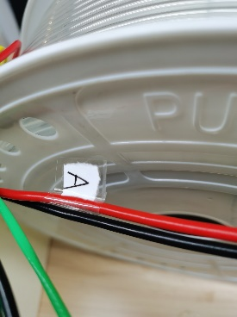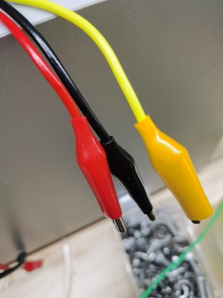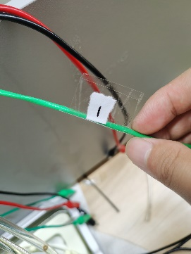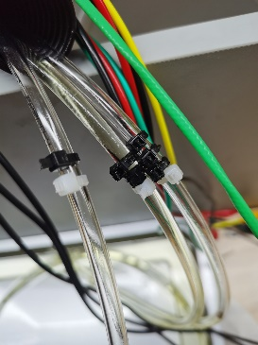外接电线与管路

油路的三个电磁阀分别标有1、2、3的标识，与之对应的输出油管上有1、2、3个黑色扎带。两个热电偶上的1、2数字分别表示该热电偶测量的数据是数据采集系统里的排温1、排温2。

所有的同组电线均使用扎带捆绑在一起。转速传感器(光电或者霍尔)有三根电线，红色与黑色分别表示正负极，黄色是脉冲信号的输入端。打开右侧标有“转”字的开关后，红黑两线之间通12V电压。S形压力传感器传感器有四根电线，红色与黑色分别表示正负极，两条绿色的电线是传感器的输入电线，它们分别标有“绿”、“白”的字样，只需要将“绿”接到传感器的绿色引出线、“白”接到传感器的白色引出线即可。试车台控制箱自带了两个120W供电电源，输出电线中最粗的两组红黑线便是120W供电电源的输出线。它们上面分别标有“A”、“B”字样，表示电源A和B。A电源在左侧0~24V输出，最大电流5A。B电源0~12V输出，最大电流10A。在按下按钮开关后，输出线便会供电。

1. 运行程序与数据记录

打开“欣然动力数据采集系统.vi”或者“数据回放 - v1.1.vi”点击上面的向右的箭头即可运行程序。在数据采集系统中若要记录数据，无论是振动数据还是其他数据都需要先点击“新建”，然后点击“记录”开始记录数据，再次点击“记录”便会停止记录数据。数据通常在“文档”下的labview data文件夹中。振动信号的数据使用tdms文件保存，可以使用excel打开。其他信号的数据可以使用记事本打开，或者使用“数据回放 - v1.1.vi”程序查看。

1. 故障排除
2. 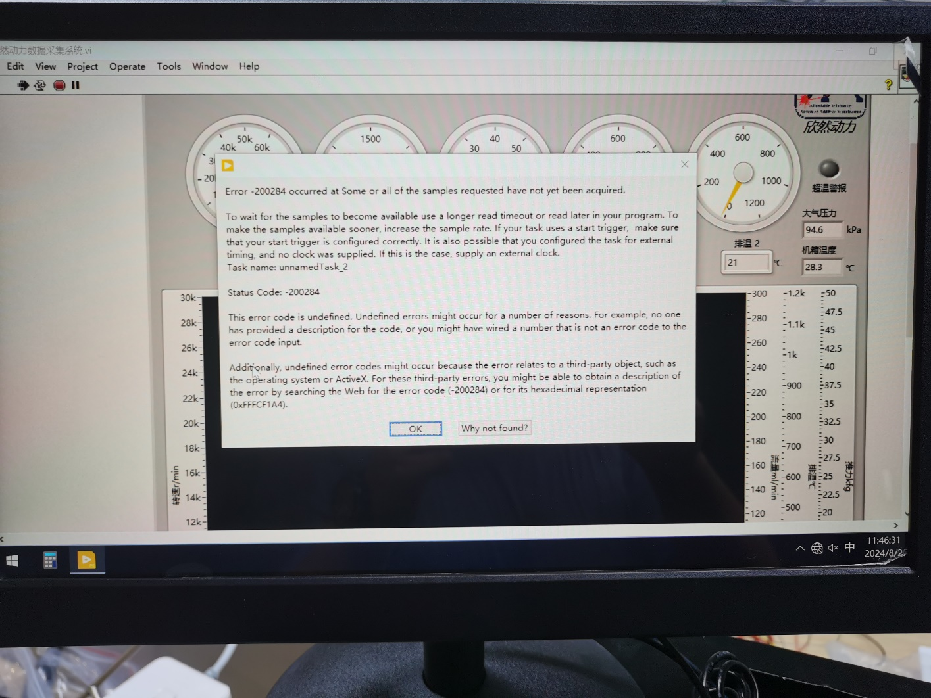无脉冲报错

当出现如上报错信息是通常是因为没有测量到脉冲信号。程序有30s的等待时间，若30s中都没有测量到脉冲信号就会报错。此时需要检查转速传感器和转子流量计是否连接好。

1. 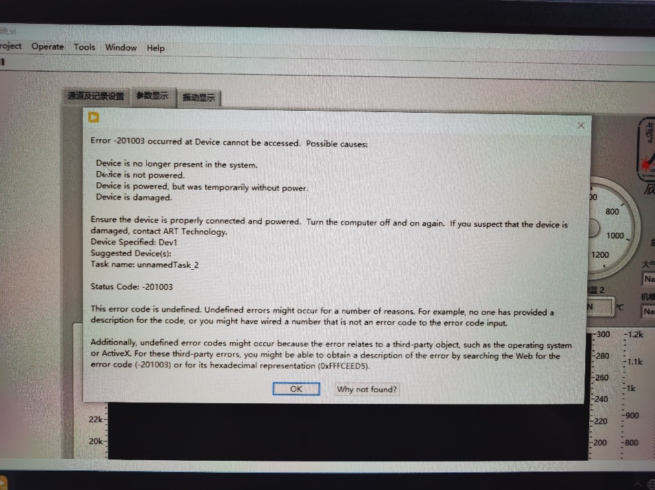采集卡未连接

当出现上述报错信息通常是因为系统中没有发现采集卡。此时需要考虑是否是采集卡与工控机的usb接口接触不良，换个插口或者重新插拔即可。

1. 无法安装labview

在安装labview时不要勾选NI web服务器开发支持，若安装时报错可以在在“windows设置-应用 -应用和功能”中搜索“RabbitMQ”、“erlang”、“ni-vipm” 分别卸载。

（可参考https://blog.csdn.net/Rayfield46/article/details/130237163）

1. Excel无法打开tdms文件

此时需要在excel中设置tdms插件。打开excel，进入“excel选项”，进入“加载项”，选择“COM加载项”，选中“National Instruments TMD Importer for MS Excel”并点击添加，此时将会出现一个文件夹的路径。在labview的系统文件中找到ExcelTDM.dll文件，并将该文件复制到这个文件夹的路径中，并选中复制过来的ExcelTDM.dll文件。

（可参考https://bbs.elecfans.com/jishu_1696620_1_1.html）